课时作业(三)
[基础小题]
1．如图为某物体做匀变速直线运动的v－t图象，则下列说法中正确的是( )
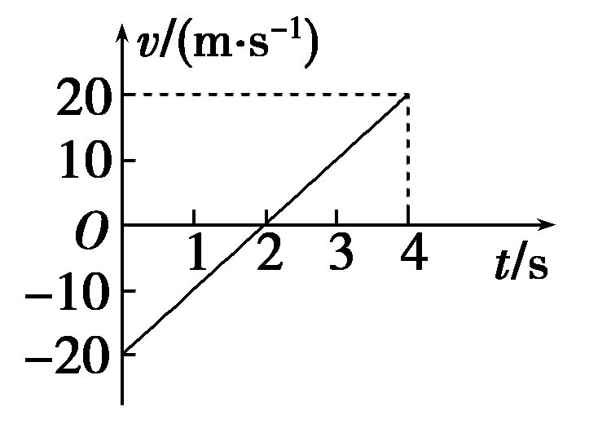
A．物体始终沿正方向运动
B．物体先沿负方向运动，在t＝2 s后开始沿正方向运动
C．在t＝4 s时，物体距出发点最远
D．在t＝2 s前物体位于负方向上，在t＝4 s时物体回到出发点
[解析] v－t图象描述的是运动物体速度随时间的变化关系．从题图可以看出，该物体先是沿着设定的负方向做匀减速直线运动，2 s时位移达到负方向最远处，此时速度变为零，接着沿着正方向做匀加速直线运动，到4 s时回到出发点．所以，B、D正确，A、C错误．
[答案] BD
2．某物块从固定斜面底端以一定的初速度沿斜面上滑，其速度大小随时间变化的关系如图所示，则物块( )
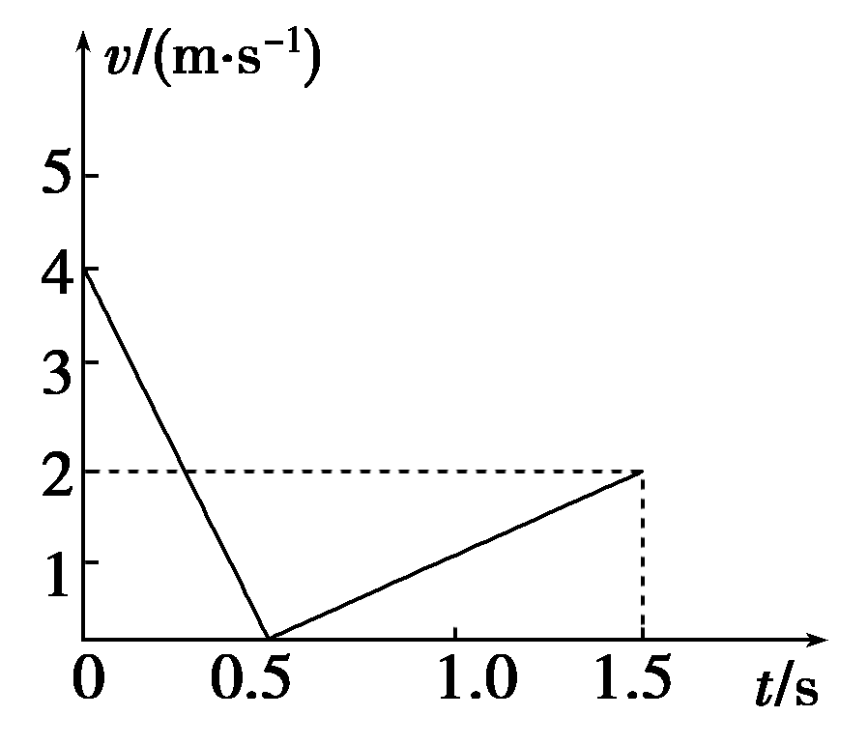
A．在0.5 s时离斜面底端最远
B．沿斜面上滑的最大距离为2 m
C．在1.5 s时回到斜面底端
D．上滑时加速度大小是下滑时加速度大小的2倍
[解析] 物块减速到零时，离斜面底端最远，选项A正确；图线与时间轴所围面积表示位移，所以最大距离为1 m，选项B错误；物块加速过程是其下滑过程，加速过程和减速过程物块的位移大小相等，即t＝1.5 s时物块回到斜面底端，选项C正确；物块上滑时加速度a₁＝ m/s²＝－8 m/s²，物块下滑时，a₂＝ m/s²＝2 m/s²，选项D错误．
[答案] AC

3．设竖直向上为y轴正方向，如图曲线为一质点沿y轴运动的位置—时间(y—t)图象，已知图线为一条抛物线，则由图可知( )
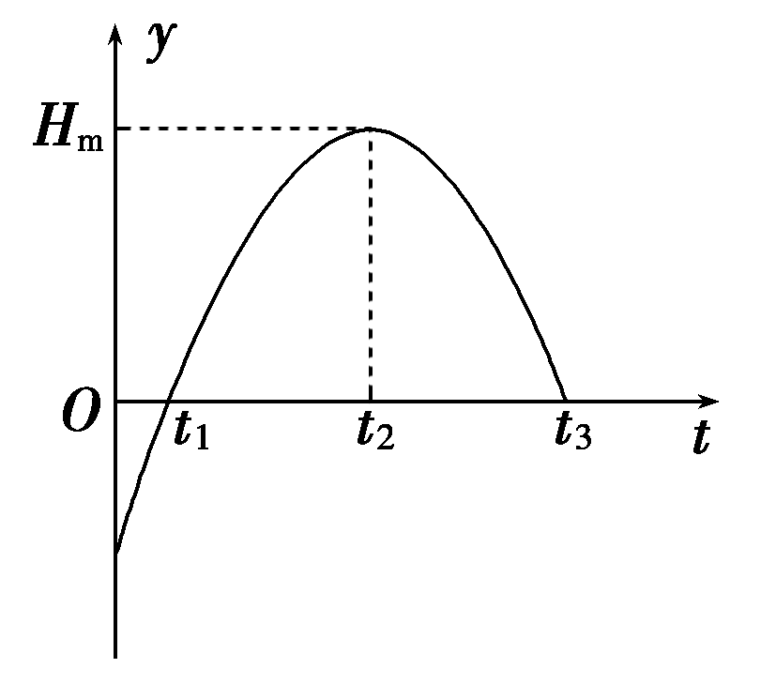
A．t＝0时刻质点速度为0
B．0～t₂时间内质点的速度一直减小
C．0～t₁时间内质点向y轴负方向运动
D．t₁～t₃时间内质点相对坐标原点O的位移先为正后为负
[解析] 在y－t图象中，质点运动的速度大小等于图线斜率的大小，斜率为正表示质点向正向运动，t＝0时刻图线的斜率为正，因此质点向y轴正方向运动，速度不为0，A错误；0～t₂时间内图线的斜率减小，表明质点的速度减小，B正确；0～t₁时间内图线的斜率为正，速度沿y轴正方向上，C错误；t₁～t₃时间内质点一直处在y的正方向上，所以相对原点O的位移一直为正，D错误．
[答案] B
4．(2016·哈尔滨师大附中、东北师大附中、辽宁省实验中学联考)入冬以来，全国多地多次发生雾霾天气，能见度不足100 m．在这样的恶劣天气中，甲、乙两汽车在一条平直的单行道上，乙在前、甲在后同向行驶．某时刻两车司机同时听到前方有事故发生的警笛提示，同时开始刹车，结果两辆车发生了碰撞．图示为两辆车刹车后若不相撞的v－t图象，由此可知( )
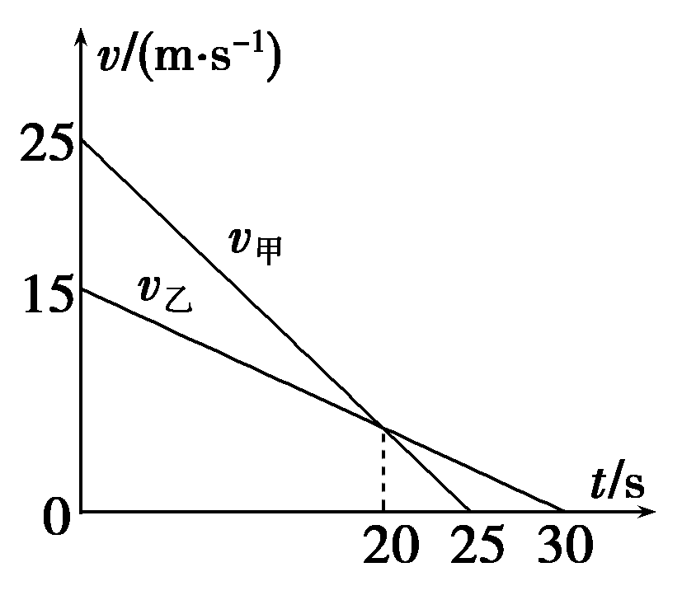
A．两辆车刹车时的距离一定等于112.5 m
B．两辆车刹车时的距离一定小于90 m
C．两辆车一定是在刹车后的20 s之内的某时刻发生相撞的
D．两辆车一定是在刹车20 s以后的某时刻发生相撞的
[解析] t＝20 s时，由v－t图象可知甲车的位移为300 m，乙车的位移为200 m，因而两车若相撞，刹车前的距离应小于100 m，选项A、B错误；若相撞，两车一定是在刹车后的20 s内的某时刻发生相撞的，选项C正确，D错误．
[答案] C
5．(多选)(2016·上海松江区期末)如图所示，汽车以10 m/s的速度匀速驶向路口，当行驶至距路口停车线20 m处时，绿灯还有3 s熄灭．而该汽车在绿灯熄灭时刚好停在停车线处，则汽车运动的速度(v)—时间(t)图象可能是( )
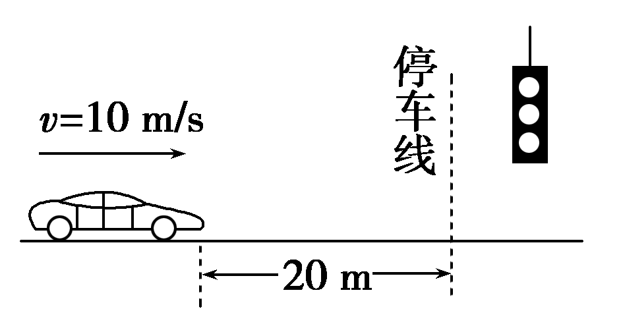
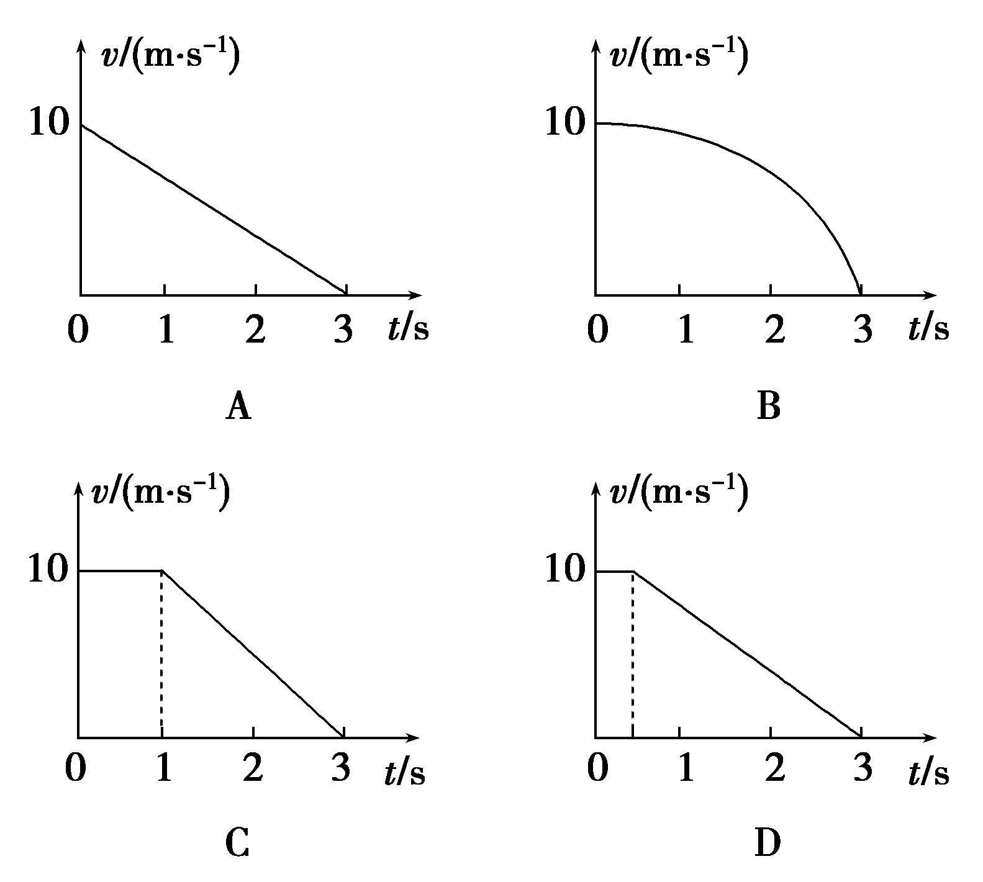
[解析] 在v－t图象中，图线与时间坐标轴所围“面积”表示位移．A、D图中v－t图象的“面积”均小于20 m，A、D错误．B中v－t图象的“面积”可能等于20 m，B正确；C中v－t图象的“面积”正好等于20 m，C正确．
[答案] BC
6．(2016·河南洛阳期中)甲、乙两个物体从同一地点沿同一方向做直线运动，其v－t图象如图所示．关于两物体的运动情况，下列说法正确的是( )
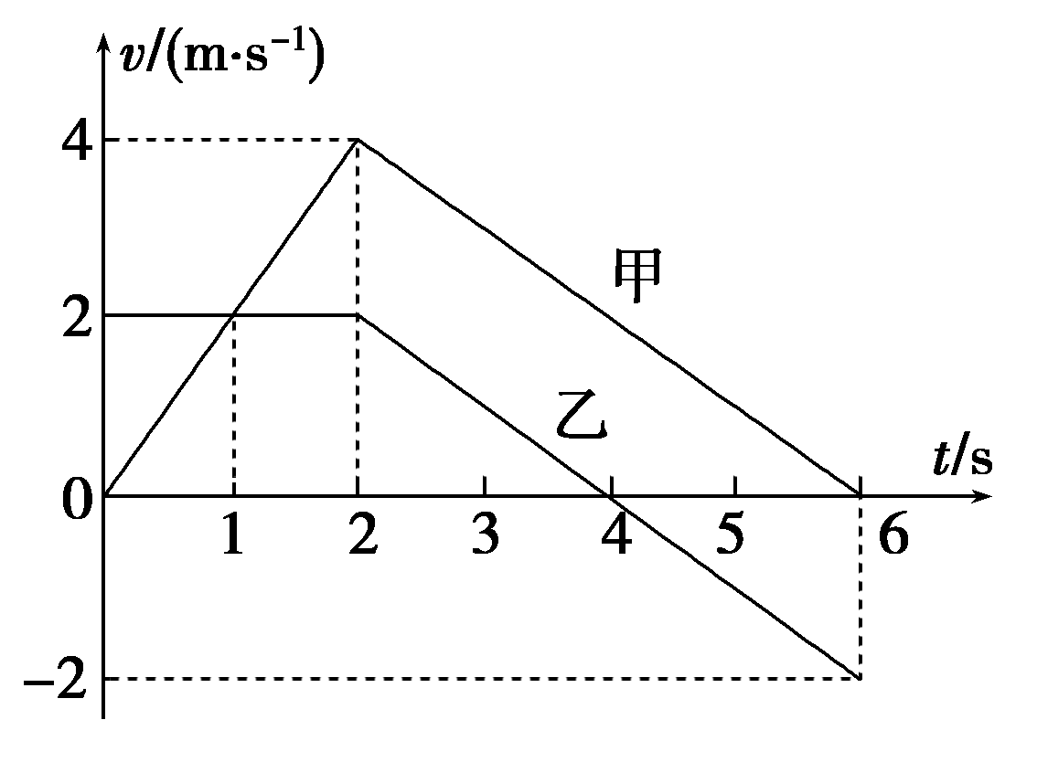
A．在t＝1 s时，甲、乙相遇
B．在t＝2 s时，甲、乙的运动方向均改变
C．在t＝4 s时，乙的加速度方向改变
D．在2～6 s内，甲相对乙做匀速直线运动
[解析] 在t＝1 s时，甲、乙速度相等，乙在前，A错误．在t＝2 s时，甲、乙的速度都开始减小，但方向均不变，B错误．在t＝4 s时，乙的速度方向改变，但加速度方向不改变，C错误．在2～6 s内，甲、乙加速度相同，甲相对乙做匀速直线运动，D正确．
[答案] D
7．2013年修订版《机动车驾驶证申领和使用规定》于2013年1月1日正式施行，司机闯黄灯要扣6分，被称为“史上最严交规”．某小轿车驾驶员看到绿灯开始闪时，经短暂思考后开始刹车，小轿车在黄灯刚亮时恰停在停车线上，如图所示．若绿灯开始闪烁时小轿车距停车线距离L＝10.5 m，则绿灯开始闪烁到黄灯刚亮的时间t₀为( )
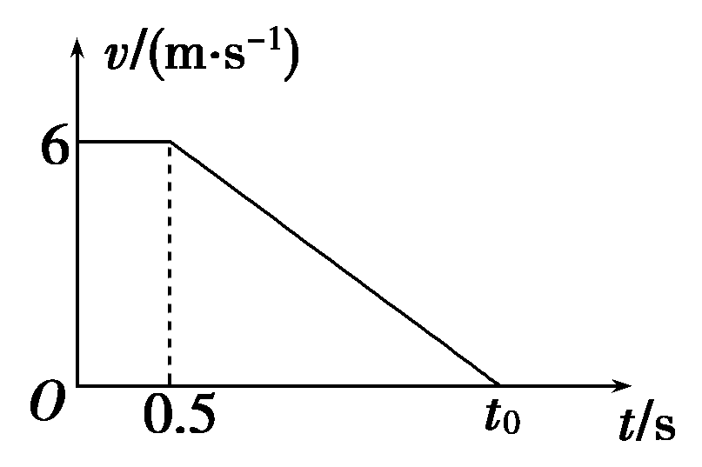
A．0.5 s B．1.5 s
C．3 s D．3.5 s
[解析] 在反应时间内小轿车匀速运动的距离为x＝v₀Δt＝6×0.5 m＝3 m，则小轿车匀减速运动的距离L－x＝(t₀－0.5)，解得t₀＝3 s，选项C正确．
[答案] C
[必纠错题]
8．如图所示为甲、乙两个物体直线运动的v－t图象，由图象可以分析( )
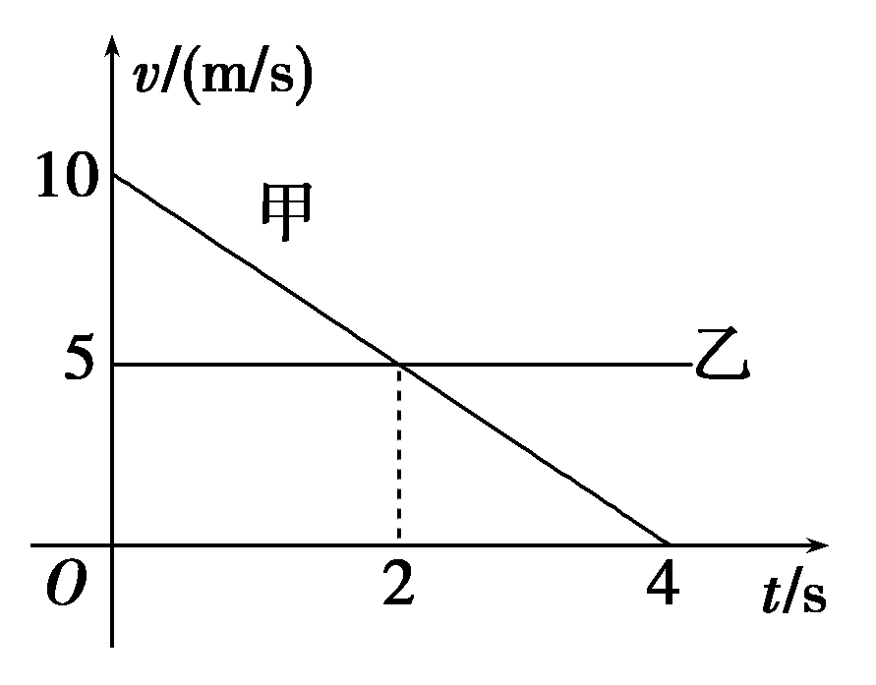
A．甲做匀变速直线运动，乙做匀速直线运动
B．甲、乙两物体在t＝0时刻的位置不一样
C．甲、乙两物体在t＝2 s时有可能相遇
D．前4 s内甲、乙两物体的位移相等
[错解] 易错选B.
[错因分析] 错解1 对图象纵轴的物理意义认识不够，认为在t＝0时刻，甲离出发点的距离为10 m，乙离出发点的距离为5 m，故判定t＝0时刻甲、乙两物体的位置不同，选B项．
错解2 由图象认为在t＝2 s时刻，甲、乙两物体在图线相交，只表示两个物体的速度相等，而两者发生的位移大小不等，因而认为不可能相遇，漏选C项．
[解析] v－t图象的斜率表示物体运动的加速度，由图象可以分析甲做匀变速直线运动，乙做匀速直线运动，所以A项正确；纵轴截距表示t＝0时刻的速度，并非运动的初始位移，B项错误；在v－t图象中，图象的交点表示某时刻两者速度相等，由图象可得出发生的位移，但不能反映运动物体的初始位置，如果初始位置满足条件，C项有可能成立；图象与坐标轴围成的面积表示位移，前4 s内甲做匀减速直线运动，位移大小为 m＝20 m，乙做匀速直线运动，位移大小为4×5 m＝20 m，D项正确．
[答案] ACD
[高考真题]
9．(2014·福建理综，15)如图，滑块以初速度v₀沿表面粗糙且足够长的固定斜面，从顶端下滑，直至速度为零．对于该运动过程，若用h、s、v、a分别表示滑块的下降高度、位移、速度和加速度的大小，t表示时间，则下列图象最能正确描述这一运动规律的是( )
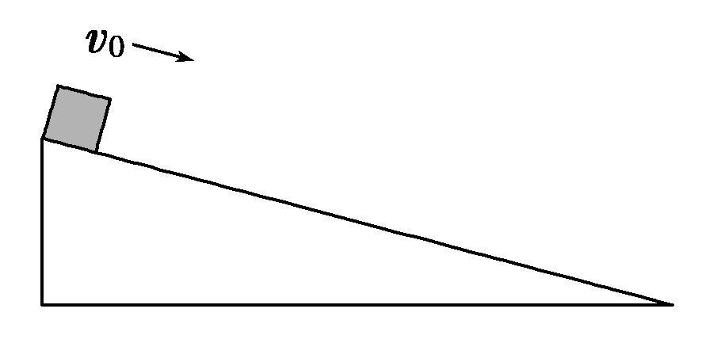
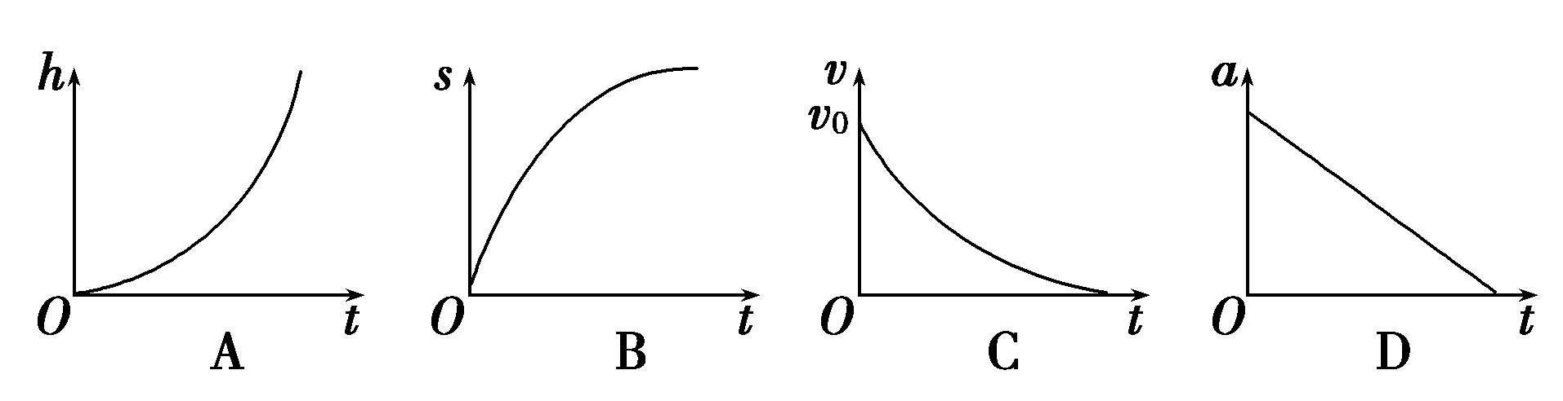
[解析] 设斜面倾角为θ，滑块沿斜面下滑时，由牛顿第二定律有mgsin θ－μmgcos θ＝ma，a＝gsin θ－μgcos θ，因此滑块下滑时加速度不变，选项D错误；滑块加速下滑时的位移s＝v₀t＋at²，选项B正确；滑块下降高度h＝s·sin θ＝v₀sin θ·t＋asin θ·t²，选项A错误；滑块下滑时的速度v＝v₀＋at，选项C错误．
[答案] B
10．(2015·福建理综，20)一摩托车由静止开始在平直的公路上行驶，其运动过程的v－t图象如图所示．求：
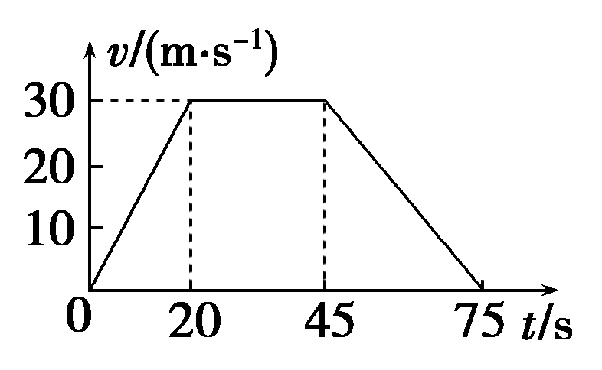
(1)摩托车在0～20 s这段时间的加速度大小a；
(2)摩托车在0～75 s这段时间的平均速度大小v.
[解析] (1)加速度a＝ ①
由v－t图象并代入数据得
a＝1.5 m/s² ②
(2)设20 s时速度为v_{m,}0～20 s的位移s₁＝t₁ ③
20～45 s的位移s₂＝v_{m}t₂ ④
45～75 s的位移s₃＝t₃ ⑤
0～75 s这段时间的总位移s＝s₁＋s₂＋s₃ ⑥
0～75 s这段时间的平均速度v＝ ⑦
代入数据得v＝20 m/s ⑧
[答案] (1)1.5 m/s² (2)20 m/s

[综合大题]
11．高速公路上甲、乙两车在同一车道上同向行驶，甲车在前，乙车在后，速度均为v₀＝30 m/s，相距s₀＝100 m，t＝0时，甲车遇紧急情况后，甲、乙两车的加速度随时间变化的关系分别如图甲、乙所示，以运动方向为正方向．
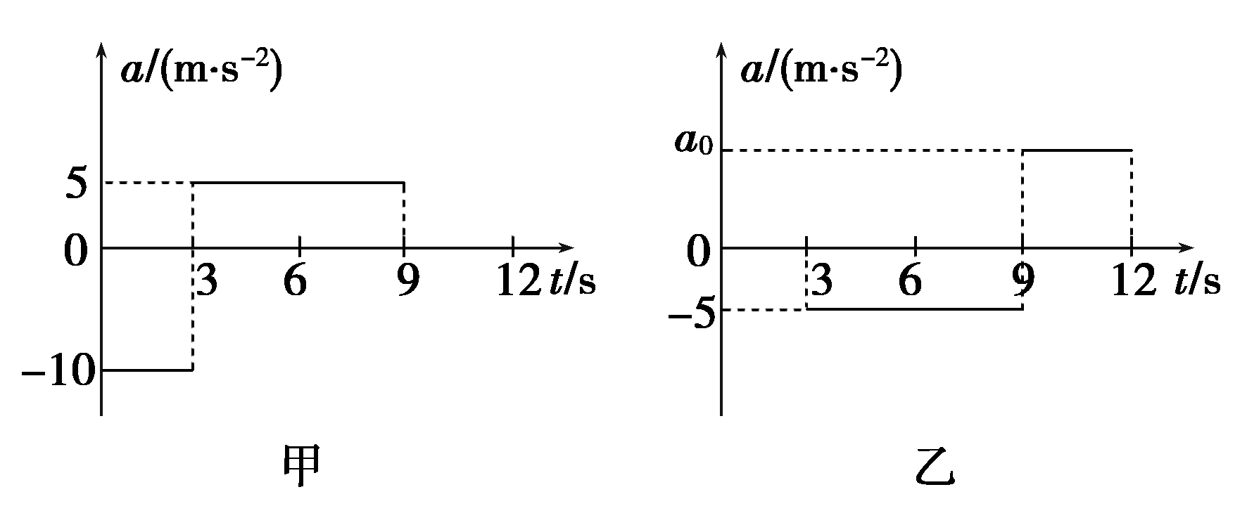
(1)两车在0～9 s内何时相距最近？最近距离是多少？
(2)若要保证t＝12 s时乙车在甲车后109 m，则图乙中a₀应是多少？
[解析] (1)由图象知，甲车前3 s做匀减速运动，乙车做匀速直线运动，3 s末甲车速度为0，此过程乙的速度大于甲的速度，两者距离减小，接着甲做匀加速运动而乙做匀减速运动，两车距离进一步减小，当两车速度相等时相距最近
设t₁＝3 s后再经过t₂时间甲、乙两车速度相等，此时两车相距最近，有a₂t₂＝v₀＋a₃t₂
代入数值得t₂＝3 s
即6 s时两车相距最近
两车速度相等前甲车的位移为x_{甲}＝t₁＋a₂t
乙车的位移为x_{乙}＝v₀t₁＋v₀t₂＋a₃t
最近距离为s_{min}＝s₀＋x_{甲} －x_{乙}
联立并代入数值得s_{min}＝10 m.
(2)9 s末(即t₃＝6 s)，甲车的速度为v₁′＝a₂t₃＝30 m/s
9 s内甲车发生的总位移x_{甲}′＝t₁＋a₂t
代入数值得x_{甲}′＝135 m
9 s末，乙车的速度为v₂′＝v₀＋a₃t₃＝0
9 s内乙车发生的总位移x_{乙}′＝v₀t₁＋v₀t₃＋a₃t
代入数值得x_{乙}′＝180 m
所以9 s未，甲车在乙车前x＝s₀＋x_{甲}′－x_{乙}′＝55 m
若要保证t＝12 s时(即t₄＝3 s)乙车在甲车后109 m，
则应有v₁′t₄＋x－a₀t＝109 m
代入数据得a₀＝8 m/s²
[答案] (1)6 s 10 m (2)8 m/s²
12．下表为甲、乙两汽车的性能指标．开始时两车静止在同一条平直公路上，甲车在前乙车在后，两车相距170 m．某时刻起两车向同一方向同时启动，若两车由静止开始运动到最大速度的时间内都以最大加速度(启动时的加速度)做匀加速直线运动.
 | 0～30 m/s的加速时间/s | 最大速度/m·s^{－1}
甲车 | 12 | 40
乙车 | 6 | 50
(1)求两车的最大加速度的大小．
(2)通过计算判断两车相遇时各做何种性质的运动．
[解析] (1)由题意可知两车的加速度大小分别为
a_{甲}＝＝ m/s²＝2.5 m/s²
a_{乙}＝＝ m/s²＝5 m/s²
(2)乙车达到最大速度时，经历时间
t₁＝＝ s＝10 s
此时两车的位移分别为
s_{甲}＝a_{甲}t＝125 m
s_{乙}＝a_{乙}t＝250 m
由于s_{乙}<s_{甲}＋170 m＝295 m，故两车未相遇
此后，甲车达到最大速度时，经历时间
t₂＝＝16 s
此时两车位移分别为s_{甲}′＝a_{甲}t＝320 m
s_{乙}′＝a_{乙}t＋v_{乙}(t₂－t₁)＝550 m
由于s_{乙}′>s_{甲}′＋170 m＝490 m
故两车已相遇．
可见两车相遇时，甲车做匀加速直线运动，乙车已达最大速度并做匀速直线运动．
[答案] (1)2.5 m/s 5 m/s² (2)甲车做匀加速直线运动，乙车已达最大速度并做匀速直线运动．

